Студенческий научный кружок кафедры анестезиологии и реаниматологии
В течение учебного года проводятся не менее 16 заседаний СНК, в том числе с привлечением клинических и морфологических кафедр. Ежегодно студенты-кружковцы выступают с научными сообщениями на заседании секции «Анестезиологии и реаниматологии» Всероссийских, межвузовских и межрегионарных студенческих научных конференций; принимают участие в работе форумов, проводимых ведущими учебными и научными учреждениями России; публикуют статьи в местной и центральной печати. Студенческое научное общество кафедры анестезиологии и реаниматологии начало свою активную работу в 2007 году. В научном обществе состояло несколько десятков студентов, которые разбирали в основном теоретические вопросы и занимались научной деятельностью. Проводились заседания, и данным обществом интересовались все больше и больше студентов. За работой кружка наблюдали выдающие люди нашей академии. Студентам активно помогали и сотрудники кафедры.
Кроме докладов, подготовленных студентами, рассматривались частные клинические случаи. Также выделялись операционные дни, когда студенты выступали в качестве помощников медицинских сестер реанимации и палаты интенсивной терапии.
С 2009-2010 гг. проводились совместные заседания с кафедрами фармакологии, клинической фармакологии, нормальной анатомии и инфекционных болезни.
У каждого члена актива студенческого хирургического общества есть свои конкретный объем работы, за который они отвечают. На сегодняшний день в студенческом хирургическом обществе занимается белее 50 студентов, которым предоставляется возможность улучшить свои знания, навыки. Студенты работают по нескольким направлениям.
Научно-исследовательскую работу студенты выполняют под руководством преподавателей; Они осуществляют поиск диагностических, лечебных тактик при различных патологических состояниях.
Следующее направление в работе СНК – учебно-методические фильмы. Основная задача обучающих видеофильмов - максимально показать все практические моменты будущим анестезиологам. Тематика видеозаписей разнообразна: от пункции и катетеризации магистральных сосудов, интубации трахеи до реанимационных мероприятий.
Все теоретические знания необходимо отрабатывать на практике. Дежурства осуществляются на базе НУЗ «Медико-санитарная часть», ГБУЗ АО ГКБ № 3, ГБУЗ АО АМ ОКБ, ГБУЗ АО ООД. На практике происходит получение свежей информации отработка практических навыков. Один раз в месяц проходит общее практическое заседание научного общества, где студенты демонстрируют отработанные практические навыки.

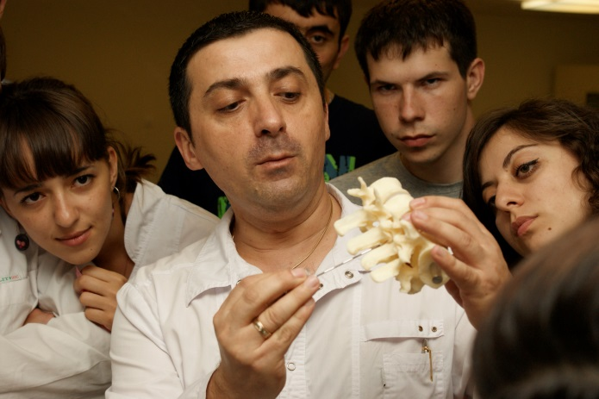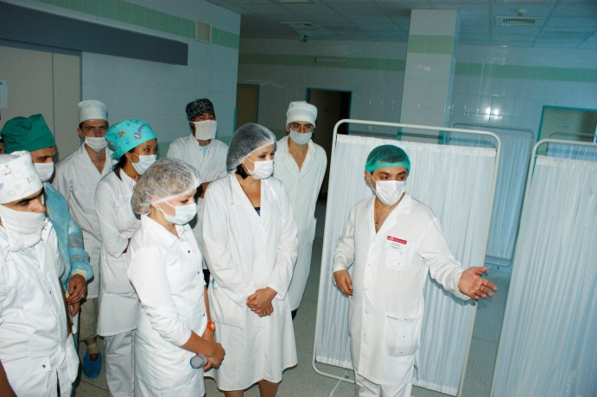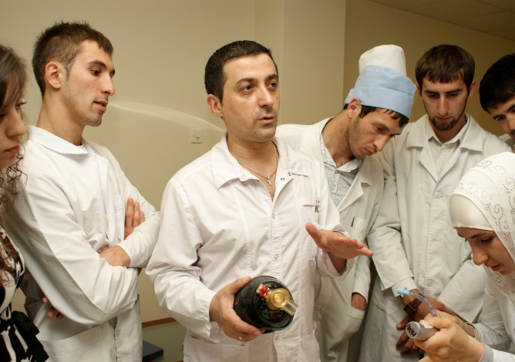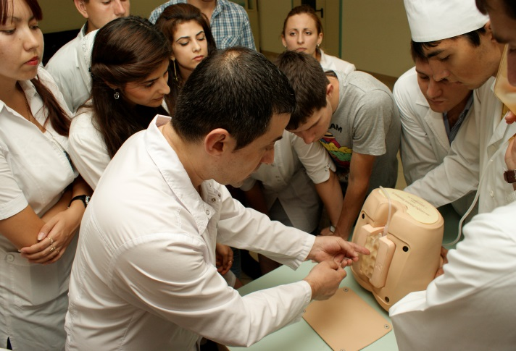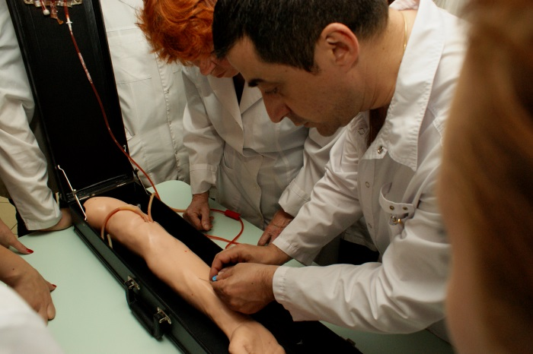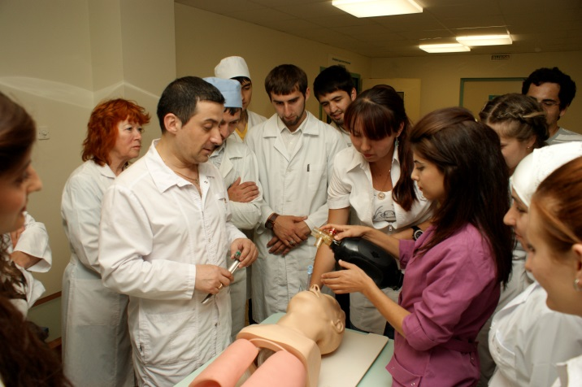
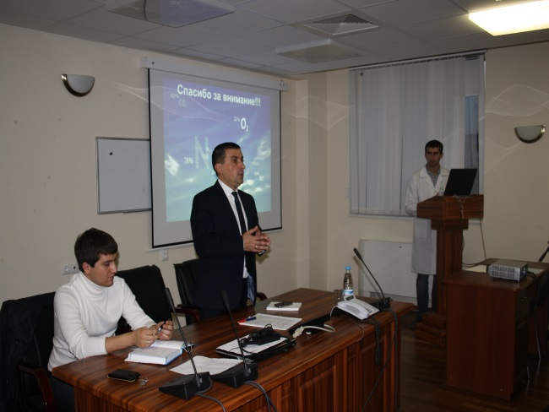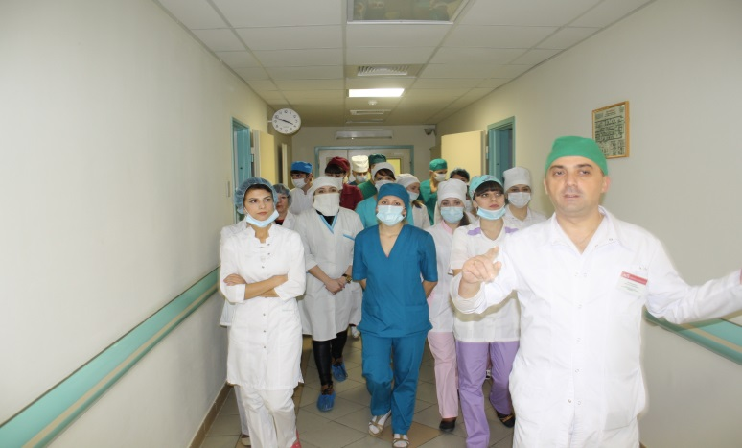
Основные темы работы СНК
- Организация анестезиологической и реанимационной службы.
- Введение в физиологию сердечно-сосудистой системы.
- Введение в фармакологию и дозирование препаратов. Фармакокинетика и анестезия.
- Анатомические особенности в практике анестезиолога-реаниматолога.
- Газообмен и другие функции легких.
- Наркозно-дыхательная аппаратура.
- Дыхательные контуры в анестезиологии и реаниматологии.
- Сердечно-сосудистая система и параметры гемодинамики.
- Физиологические критерии транспорта кислорода.
- Биологические сигналы и их измерение.
- Подготовка больного к операции:
- общая оценка состояния больного перед операцией;
- предоперационная подготовка больных к проведению анестезии – премедикация.
- Ведение анестезии и предоперационный период:
а) обеспечение проходимости дыхательных путей;
б) методы общей анестезии;
в) интраоперационный мониторинг;
г) инфузионно-трансфузионная терапия.
Местная и регионарная анестезия:
а) местные анестетики;
б) виды местной и регионарной анестезии;
в) техника спинномозговой и эпидуральной анестезии.
Ранний послеоперационный период:
а) транспортировка больного из операционной;
б) мониторинг;
в) пункция и катетеризация периферических и магистральных сосудов.
Патофизиология терминальных состояний и клинической смерти . Методы сердечно-легочной терапии (до и на госпитальном этапах.
Кома. Этиопатогенез. Интенсивная терапия.
Шок. Этиопатогенез. Интенсивная терапия.
Сепсис. Этиопатогенез. Интенсивная терапия.
Современные аспекты лечебного питание (парентеральное и энтеральное питание).
Протокол работы кружка по анестезиологии и реаниматологии
на 2010-2011 учебный год.
Руководитель: д.м.н., проф. И.З.Китиашвили.
Староста кружка: Киреев В. Ю.
В течении всего учебного года, было проведено 16 заседаний. Были подготовлены и обсуждены следующие темы:
Дата заседания | Тематика
14 сентября | 1. Эволюция протоколов сердечно-легочной реанимации  2. Основные методы общего обезболивания
28 сентября | 1. Обзорная экскурсия по реанимационному отделению и оперблоку  НУЗ МСЧ Газпром.  2. Мастер-класс интубации трахеи на манекене-тренажере.
12 октября | 1. Аспекты анатомии и физиологии человека, которые должен знать  успешный анестезиолог.  2. Интубация трахеи: виды, техника выполнения , осложнения.
26 октября | 1. Фармакологическое обеспечение в анестезиологии.  2. У вопросу о премедикации: компоненты и критерии адекватности.
9 ноября | 1. Виды наркоза.  2. Наркоз, его стадии.
23 ноября | 1. Международные протоколы общей анестезии.  2. Наркоз в детской стоматологии.
7 декабря | 1. Современные аспекты интенсивной терапии сепсиса.  2. Критерии кислотно-основного равновесия и газов крови.
21 декабря | 1. Современные аспекты профилактики ранней послеоперационной  когнитивной дисфункции.  3. Ксенон - идеальный анестетик.
8 февраля | 1. Критерии оценки кислотно-основного баланса и газов крови.  2. Анестезиологические риски и их критерии.
22 февраля | 1. Обеспечение сосудистого доступа на догоспитальном этапе.  2. Современные аспекты нутритивной поддержки больных  общехирургического и терапевтического профиля.
15 марта | 1. Интраоперационное пробуждение пациента.  2. Периоперационная безопасность.
29 марта | 1. Неотложные мероприятия на догоспитальном этапе.  2. Отработка практических навыков на манекенах.
12 апреля | 1. Алкогольная интоксикация. Догоспитальная помощь.  2. Нарушение когнитивных функций в послеоперационном периоде.
26 апреля | 1. Современные режимы ИВЛ.  2. Респираторный дистресс-синдром новорожденных.
11 мая | 1. Сепсис.  2. Антибактериальная терапия в условиях ОАИР.
24 мая | 1. Шок. Современные взгляды на этиопатогенез, диагностику и лечение.  2. Современные противошоковые растворы.
Так же в течение учебного годы, проводились мастер – классы ( сердечно – легочная реанимация, интубация трахеи, эпидуральная и спинальная анальгезия, катетеризация магистральных сосудов ) и экскурсии по ОРИТ НУЗ МСЧ.
Кафедрой анестезиологии и реаниматологии была проведена I межрегиональная научно-практическая конференция молодых учёных и студентов с международным участием «Современные проблемы анестезиологии, реаниматологии и интенсивной терапии».
Кружковцы принимали активное участие в межвузовских конференциях и олимпиадах.
Кафедра и СНК приняли активное участие в 92-й Итоговой студенческой научной конференции с международным участием АГМА в секции "Актуальные вопросы анестезиологии и реаниматологии".

Протокол работы кружка по анестезиологии и реаниматологии
на 2011-20132 учебный год.
Руководитель: д.м.н., проф. И.З.Китиашвили.
Староста кружка: Киреев В. Ю.
В течении всего учебного года, было проведено 18 заседаний. Были подготовлены и обсуждены следующие темы:
Дата заседания | Тематика
6 сентября | 1- Исторический очерк анестезиологии, как науки.  2 - Анатомо – физиологические особенности организма ребенка,  взрослого и пожилогочеловека в практике анестезиолога – реаниматолога .
20 сентября | 1 – Шкалы оценки тяжести больных в анестезиологии и реанимации.  2- Мониторинг в реанимации и интенсивной терапии.
4 октября | 1– Компоненты и методы внутривенной анестезии.  2– Компоненты и методы общей анестезии
18 октября | 1– Современная лечебно-диагностическая аппаратура отделений  интенсивной терапии.  2– Стандарт оснащения рабочего места врача-анестезиолога.
1 ноября | 1 – Ингаляционные и неингаляционные анестетики.  2 – Миорелаксанты. Классификация. Мониторинг нервно – мышечной  проводимости.
15 ноября | 1- Лабораторный и физиологический мониторинг у больных в  критических состояниях.  2- Острые отравления. Неотложные мероприятия.
29 ноября | 1 – Регионарные методы анестезии. Эпидуральная анальгезия.  2 – Этиология, патогенез и виды прекращения сердечной деятельности.
13 декабря | 1 – Современные протоколы СЛР.  2 – Отработка практических навыков СЛР на тренажере -манекене.  Демонстрация LUCAS-2.
20 декабря | 1-Правовые аспекты деятельности врача анестезиолога и реаниматолога.  2- Регионарные методы обезболивания.
7 февраля | 1– Сепсис. Современные методы диагностики. Лечение.  2- Эмпирическая антибактериальная терапия в практике врача реаниматолога.
21 марта | 1- Шок. Современные взгляды на этиопатогенез, диагностику и лечение.  2- Современные противошоковые растворы.
6 марта | 1- Принципы респираторной терапии у  больных в критических состояниях.  2- Трудная интубация. Алгоритм действий.
20 марта | 1- Методы экстракорпоральной детоксикации в анестезиологии-реаниматологии: плазмаферез, квантовое воздействие на кровь. 2- Гемодиализ.
3 апреля | 1- Современные режимы ИВЛ.  2- Мастер-класс по интубации трахеи на манекене-тренажере.
17 апреля | 1- Особенности анестезии у пожилых и детей.  2- Премедикация. Задачи и методы.
24 апреля | 1- Интенсивная терапия геморрагического шока.  2- Периоперационная безопасность.
15 мая | 1- Принципы респираторной терапии у больных в критических состояниях.  2- Хирургический стресс. Стресс-реализующие и стресс-лимитирующие системы.
29 мая | 1- ТЭЛА: этиология, патогенез, клиника, диагностика, лечение, профилактика.  2- Тромболитическая терапия.

Так же в течение учебного годы, проводились мастер – классы ( сердечно – легочная реанимация, интубация трахеи, эпидуральная и спинальная анальгезия, катетеризация магистральных сосудов ) и экскурсии по ОРИТ НУЗ МСЧ.
Кафедрой анестезиологии и реаниматологии была проведена II межрегиональная научно-практическая конференция молодых учёных и студентов с международным участием «Современные проблемы анестезиологии, реаниматологии и интенсивной терапии».
Кружковцы принимали активное участие в межвузовских конференциях и олимпиадах.
Кафедра и СНК приняли активное участие в 93-й Итоговой студенческой научной конференции с международным участием АГМА в секции "Актуальные вопросы анестезиологии и реаниматологии".

Протокол работы кружка по анестезиологии и реаниматологии
на 2012-2013 учебный год.
Руководитель: д.м.н., проф. И.З.Китиашвили.
Староста кружка: Киреев В. Ю.
В течении всего учебного года, было проведено 16 заседаний. Были подготовлены и обсуждены следующие темы:
Дата заседания | Тематика
11 сентября | 1- Исторический очерк анестезиологии, как науки.  2 - Анатомо – физиологические особенности организма ребенка, взрослого и пожилогочеловека в практике анестезиолога – реаниматолога .
25 сентября | 1 – Шкалы оценки тяжести больных в анестезиологии и реанимации.  2- Мониторинг в реанимации и интенсивной терапии.
9 октября | 1– Компоненты и методы внутривенной анестезии.  2– Компоненты и методы общей анестезии
23 октября | 1– Современная лечебно-диагностическая аппаратура отделений интенсивной терапии.  2– Стандарт оснащения рабочего места врача-анестезиолога.
6 ноября | 1 – Ингаляционные и неингаляционные анестетики.  2 – Миорелаксанты. Классификация. Мониторинг нервно – мышечной проводимости.
20 ноября | 1- Лабораторный и физиологический мониторинг у больных в критических состояниях.  2- Острые отравления. Неотложные мероприятия.
4 декабря | 1 – Регионарные методы анестезии. Эпидуральная анальгезия.  2 – Этиология, патогенез и виды прекращения сердечной деятельности.
18 декабря | 1 – Современные протоколы СЛР.  2 – Отработка практических навыков СЛР на тренажере -манекене. Демонстрация LUCAS-2.
12 февраля | 1-Правовые аспекты деятельности врача анестезиолога и реаниматолога.  2- Регионарные методы обезболивания.
26 февраля | 1– Сепсис. Современные методы диагностики. Лечение.  2- Эмпирическая антибактериальная терапия в практике врача реаниматолога.
12 марта | 1- Интраоперационное пробуждение пациента.  2- Периоперационная безопасность.
26 марта | 1- Принципы респираторной терапии у  больных в критических состояниях.  2- Трудная интубация. Алгоритм действий.
9 апреля | 1- Методы экстракорпоральной детоксикации в анестезиологии-реаниматологии: плазмаферез, квантовое воздействие на кровь. 2- Гемодиализ.
23 апреля | 1- Современные режимы ИВЛ.  2- Мастер-класс по интубации трахеи на манекене-тренажере.
14 мая | 1- Особенности анестезии у пожилых и детей.  2- Премедикация. Задачи и методы.
28 мая | 1- Шок. Современные взгляды на этиопатогенез, диагностику и лечение.  2- Современные противошоковые растворы.

Так же в течение учебного годы, проводились мастер – классы ( сердечно – легочная реанимация, интубация трахеи, эпидуральная и спинальная анальгезия, катетеризация магистральных сосудов ) и экскурсии по ОРИТ НУЗ МСЧ.
Кафедрой анестезиологии и реаниматологии была проведена III межрегиональная научно-практическая конференция молодых учёных и студентов с международным участием «Современные проблемы анестезиологии, реаниматологии и интенсивной терапии».
Кружковцы принимали активное участие в межвузовских конференциях и олимпиадах.
Кафедра и СНК приняли активное участие в 94-й Итоговой студенческой научной конференции с международным участием АГМА в секции "Актуальные вопросы анестезиологии и реаниматологии".

Протокол работы кружка по анестезиологии и реаниматологии
на 2013-2014 учебный год.
Руководитель: д.м.н., проф. И.З.Китиашвили.
Староста кружка: С. С. Искендерова.
Кружок по анестезиологии и реаниматологии на протяжении всего учебного года, систематически проводил заседания, с обсуждением наиболее интересующих студентов тем, и затрагивая актуальные проблемы современной анестезиологии и реаниматологии.
В течении всего учебного года, было проведено 16 заседаний. Были подготовлены и обсуждены следующие темы:
Дата заседания | Тематика
10 сентября | 1- Исторический очерк анестезиологии.  2 - Анатомо – физиологические особенности организма в практике анестезиолога – реаниматолога .
24 сентября | 1 – Купирование острой и хронической боли.  2 – Периоперационная нутритивная поддержка в многопрофильном стационаре.
8 октября | 1– Компоненты и методы внутривенной анестезии.  2– Современные противошоковые растворы.
22 октября | 1– Современные аспекты эмпирической антибактериальной терапии.  2– Компоненты и методы общей анестезии.
5 ноября | 1 – Ингаляционные и неингаляционные анестетики.  2 – Миорелаксанты. Классификация. Мониторинг нервно – мышечной проводимости.
19 ноября | 1- ОДН. Этиопатогенез. Принципы интенсивной терапии.  2 – ИВЛ. Методы и режимы ИВЛ. Абсолютные и относительные показания к ИВЛ.
3 декабря | 1 – Регионарные методы анестезии. Эпидуральная анальгезия.  2 – Этиология, патогенез и виды прекращения сердечной деятельности.
17 декабря | 1 – Современные протоколы СЛР.  2 – Отработка практических навыков СЛР на тренажере -манекене. Демонстрация LUCAS-2.
11 февраля | 1- Анатомо – физиологические особенности детей, предрасполагающие к угрожающим состояниям.  2- Респираторный дистресс-синдром новорожденных.
25 февраля | 1– Сепсис. Современные методы диагностики. Лечение.  2- Эмпирическая антибактериальная терапия в практике врача реаниматолога.
10 марта | 1- Интраоперационное пробуждение пациента.  2- Периоперационная безопасность.
24 марта | 1- Неотложные мероприятия на догоспитальном этапе.  2- Отработка практических навыков на манекенах.
8 апреля | 1 – Коматозные состояния. Причины, виды, клиника.  2 – Анафилактический шок.
22 апреля | 1- Современные режимы ИВЛ.  2- Мастер-класс по интубации трахеи на манекене-тренажере.
6 мая | 1- Особенности анестезии у пожилых и детей.  2- Премедикация. Задачи и методы.
20 мая | 1- Шок. Современные взгляды на этиопатогенез, диагностику и лечение.  2- Современные противошоковые растворы.

Так же в течение учебного годы, проводились мастер – классы ( сердечно – легочная реанимация, интубация трахеи, эпидуральная и спинальная анальгезия, катетеризация магистральных сосудов ) и экскурсии по ОРИТ НУЗ МСЧ.
Кафедрой анестезиологии и реаниматологии была проведена IV межрегиональная научно-практическая конференция молодых учёных и студентов с международным участием «Современные проблемы анестезиологии, реаниматологии и интенсивной терапии».
В ходе конференции было заслушано 11 докладов, являющихся результатом обобщения научного труда студентов и молодых ученых. Конференция прошла на высочайшем уровне, обогатила участников новыми знаниями, что, несомненно, окажет положительное влияние на уровень знаний студентов, а в дальнейшем повысит эффективность оказания медицинской помощи пациентам. В рамках конференции молодых учёных и студентов с международным участием состоялся мастер класс по современным технологиями и протоколам в области анестезиологии-реаниматологии и интенсивной терапии.
Кружковцы принимали активное участие в межвузовских конференциях и олимпиадах.
Кафедра и СНК приняли активное участие в 95-й Итоговой студенческой научной конференции с международным участием АГМА.
Секцию "Актуальные вопросы анестезиологии и реаниматологии" представили следующие научные работы.
1. ОБЩАЯ АНЕСТЕЗИЯ В ЛАПАРОСКОПИЧЕСКОЙ ГИНЕКОЛОГИИ.
Киреев В.Ю., врач-интерн
Китиашвили Д.И., лечебный факультет 2 курс
2. ПРОБЛЕМЫ СЕДАТИВНЫХ ПРЕПАРАТОВ В КОМПЛЕКСЕ ПОСЛЕ-ОПЕРАЦИОННОГО ОБЕЗБОЛИВАНИЯ ХИРУРГИЧЕСКИХ ПАЦИЕН-ТОВ.
Киреев В.Ю., врач-интерн
Китиашвили Д.И., лечебный факультет 2 курс
Давыдов О.К. врач анестезиолог-реаниматолог НУЗ МСЧ
3. ВЛИЯНИЕ ИНЕРТНЫХ ГАЗОВ НА АНТИСТРЕССОВУЮ СИСТЕМУ ОРГАНИЗМА ЧЕЛОВЕКА
Искендерова С. С (VI курс, педиатрический факультет)
Китиашвили Д. И ( II курс, лечебный факультет)
4. ЭФФЕКТИВНОСТЬ ПРИМЕНЕНИЯ ФРАКСИПАРИНА
Б.И.Джамбиев (VI курс, педиатрический факультет),
Д.И.Китиашвили (II курс, лечебный факультет),
А.А. Сало (II курс, лечебный факультет)
5. СОВРЕМЕННЫЕ МЕТОДЫ ЛЕЧЕНИЯ ОСЛОЖНЕННЫХ ФОРМ ПАНКРЕАТИТА
Д.В.Качура (IV курс, лечебный факультет)
Б.И.Джамбиев (VI курс, педиатрический факультет)
6. СОВРЕМЕННЫЕ АСПЕКТЫ КОРРЕКЦИИ ВТОРИЧНОГО ИММУНОДЕФИЦИТА У ПАЦИЕНТОВ С ДЕСТРУКТИВНЫМИ ФОРМАМИ ПАНКРЕАТИТА.
О.В.Башмакова (врач-интерн)
7. ОПЫТ ПРИМЕНЕНИЯ АКУПАНА В АКУШЕРСКОЙ ПРАКТИКЕ
Н.З. Кортуа (VI курс, педиатрический факультет)
И.И. Тимербулатов (II курс, лечебный факультет)
В.С. Чукарев (II курс, педиатрический факультет)
Д.И. Китиашвили (II курс, лечебный факультет)
8. ВЫБОР КОМПОНЕНТОВ И МЕТОДОВ ОБЩЕЙ АНЕСТЕЗИИ У ПАЦИЕНТОВ С ВЫСОКИМ АНЕСТЕЗИОЛОГИЧЕСКИМ И ОПЕРАЦИОННЫМ РИСКОМ
И.С.Черников (VI курс, лечебный факультет)
Р. Ю.Думчев (VI курс, лечебный факультет)
Д.Г. Еналиев (VI курс, лечебный факультет)

21 – 27 марта 2014 года в г. Казань состоялся Российский молодежный медицинский форум студентов и молодых ученных « Белые цветы », посвященный 200-летию КГМУ, в которой приняли участие члены кружка, заняв 2-е место.
16 мая 2014 года в Ставрополе команда «Торнадо» от кафедры анестезиологии и реаниматологии приняла участие во Всероссийской олимпиаде по оказанию экстренной и неотложной помощи «Асклепий-2014» По итогам , команда заняла 1 место в конкурсе "Золотой клинок" и 4 общекомандное место.

План работы кружка по анестезиологии и реаниматологии
на 2014-2015 учебный год.
Руководитель: д.м.н., проф. И.З.Китиашвили.
Староста кружка: Д.А.Качура.
Дата заседания | Тематика
16 сентября | 1. Эволюция протоколов сердечно-легочной реанимации  2. Основные методы общего обезболивания
30 сентября | 1. Обзорная экскурсия по реанимационному отделению и оперблоку НУЗ МСЧ Газпром.  2. Мастер-класс интубации трахеи на манекене-тренажере.
14 октября | 1. Аспекты анатомии и физиологии человека, которые должен знать успешный анестезиолог.  2. Интубация трахеи: виды, техника выполнения , осложнения.
28 октября | 1. Фармакологическое обеспечение в анестезиологии.  2. У вопросу о премедикации: компоненты и критерии адекватности.
10 ноября | 1. Виды наркоза.  2. Наркоз, его стадии.
25 ноября | 1. Международные протоколы общей анестезии.  2. Наркоз в детской стоматологии.
9 декабря | 1. Современные аспекты интенсивной терапии сепсиса.  2. Критерии кислотно-основного равновесия и газов крови.
19 декабря | 1. Современные аспекты профилактики ранней послеоперационной когнитивной дисфункции.  3. Ксенон - идеальный анестетик.
10 февраля | 1. Критерии оценки кислотно-основного баланса и газов крови.  2. Анестезиологические риски и их критерии.
24 февраля | 1. Обеспечение сосудистого доступа на догоспитальном этапе.  2. Современные аспекты нутритивной поддержки больных общехирургического и терапевтического профиля.
10 марта | 1. Интраоперационное пробуждение пациента.  2. Периоперационная безопасность.
24 марта | 1. Неотложные мероприятия на догоспитальном этапе.  2. Отработка практических навыков на манекенах.
7 апреля | 1. Алкогольная интоксикация. Догоспитальная помощь.  2. Нарушение когнитивных функций в послеоперационном периоде.
21 апреля | 1. Современные режимы ИВЛ.  2. Респираторный дистресс-синдром новорожденных.
5 мая | 1. Сепсис.  2. Антибактериальная терапия в условиях ОАИР.
19 мая | 1. Шок. Современные взгляды на этиопатогенез, диагностику и лечение.  2. Современные противошоковые растворы.

В 2014-2015 учебном году планируется проводить заседание кружка 2 раза в месяц на базе НУЗ МСЧ Газпром соответственно разработанному графику. В работе кафедры СНК занимает важное место, так как на протяжении всего учебного года рассматриваются важнейшие вопросы анестезиологии, реаниматологии и интенсивной терапии. СНК посещают студенты 2-6 курсов лечебного, педиатрического, стоматологического и медико-профилактического факультетов. СНК по анестезиологии и реаниматологии вызывает большой интерес у студентов Астраханского ГМУ, что отражает статистика посещения кружка (от 30 до 90 человек).
Одной из основных целей СНК является участие членов СНК в ежегодной Итоговой студенческой научной конференции с международным участием Астраханского ГМУ. Выполняющиеся научные работы для участия в данной конференции:
1. Алкогольная интоксикация. Догоспитальная помощь.
2. Отравления курительными смесями. Оказание помощи на догоспитальном этапе.
3. Использование ксенона в амбулаторных условиях.
4. Дексдор в схемах премедикации.
5. Метаболическая поддержка пациентов с повреждениями лицевой части черепа.
6. Алгоритм трудной интубации.
7. Седация в детской стоматологии.
8. Современные схемы антибактериальной терапии в отделении ИТАР.
9. Респираторный дистресс-синдром новорожденных.
10. Нарушение когнитивных функций в послеоперационном периоде.
11. Интенсивная терапия эпистатуса.
12. Седация у пациентов с ОНМК.
13. Периоперационная безопасность пациента.
22-23 мая 2015 года на базе НУЗ «Медико-санитарная часть» (НУЗ МСЧ) в городе Астрахань состоится V Межрегиональная научно-практическая конференция молодых ученых и студентов с международным участием «СОВРЕМЕННЫЕ ПРОБЛЕМЫ АНЕСТЕЗИОЛОГИИ, РЕАНИМАТОЛОГИИ И ИНТЕНСИВНОЙ ТЕРАПИИ».
Приоритетные направления работы конференции:
1) Организация службы анестезиологии-реанимации в условиях медицинского страхования.
2) Компоненты общих и нейроаксиальных методов анестезии.
3) Оптимальный выбор для тотальной миоплегии.
4) Современные подходы к респираторной поддержке.
5) Современные принципы инфузионно-трансфузионной терапии.
6) Профилактика послеоперационных венозных тромбоэмболических осложнений.
7)Антибактериальная терапия в клинической практике анестезиолога-реаниматолога.
8)Основы клинического питания.
9)Анестезиологические аспекты в амбулаторных условиях.
Председатель кружка Качура Д. А. приняла участие в IV научно-практической конференции студентов и молодых ученых с международным участием «Современные аспекты инфекционной патологии» и награждена дипломом 2 степени за доклад "Мониторинг антибиотикорезистентности возбудителей гнойно-септических заболеваний у больных общехирургического профиля".

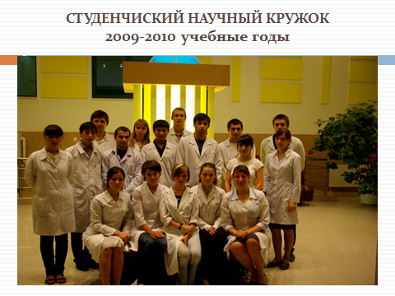
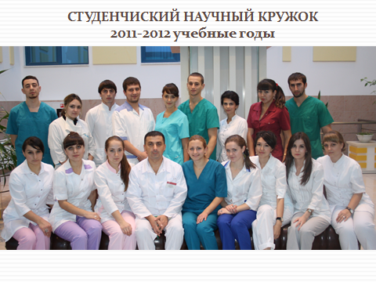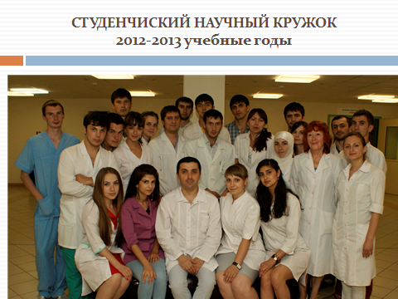
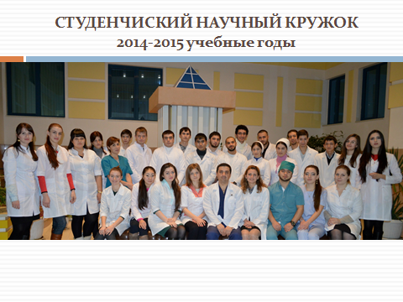
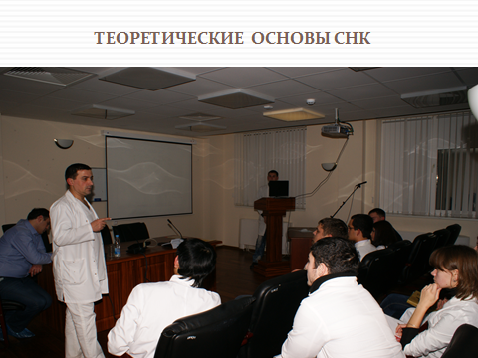

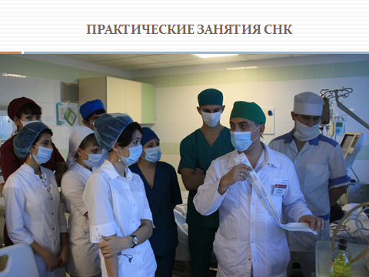
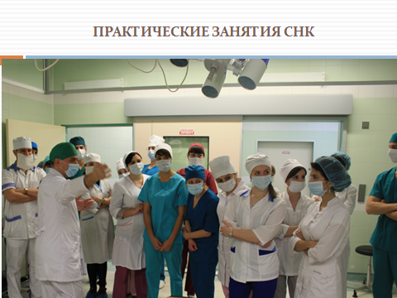
В 2014 году члены СНК кафедры участвовали во Всероссийском международном молодежном форуме студентов и молодых ученых «Белые цветы», посвященной 200-летию Казанского государственного медицинского университета. На секции «Анестезиологии и реаниматологии» работа члена кружка Киреева В.Ю., изложенная в докладе «Современные проблемы седативной терапии хирургических пациентов, (научный руководитель профессор Китиашвили И.З. была удостоена Диплома 2 степени.

Протокол работы кружка по анестезиологии и реаниматологии
на 2010-2011 учебный год.
Руководитель: д.м.н., проф. И.З.Китиашвили.
Староста кружка: Киреев В. Ю.
В течении всего учебного года, было проведено 16 заседаний. Были подготовлены и обсуждены следующие темы:
Дата заседания | Тематика
14 сентября | 1. Эволюция протоколов сердечно-легочной реанимации  2. Основные методы общего обезболивания
28 сентября | 1. Обзорная экскурсия по реанимационному отделению и оперблоку НУЗ МСЧ Газпром.  2. Мастер-класс интубации трахеи на манекене-тренажере.
12 октября | 1. Аспекты анатомии и физиологии человека, которые должен знать успешный анестезиолог.  2. Интубация трахеи: виды, техника выполнения , осложнения.
26 октября | 1. Фармакологическое обеспечение в анестезиологии.  2. У вопросу о премедикации: компоненты и критерии адекватности.
9 ноября | 1. Виды наркоза.  2. Наркоз, его стадии.
23 ноября | 1. Международные протоколы общей анестезии.  2. Наркоз в детской стоматологии.
7 декабря | 1. Современные аспекты интенсивной терапии сепсиса.  2. Критерии кислотно-основного равновесия и газов крови.
21 декабря | 1. Современные аспекты профилактики ранней послеоперационной когнитивной дисфункции.  3. Ксенон - идеальный анестетик.
8 февраля | 1. Критерии оценки кислотно-основного баланса и газов крови.  2. Анестезиологические риски и их критерии.
22 февраля | 1. Обеспечение сосудистого доступа на догоспитальном этапе.  2. Современные аспекты нутритивной поддержки больных общехирургического и терапевтического профиля.
15 марта | 1. Интраоперационное пробуждение пациента.  2. Периоперационная безопасность.
29 марта | 1. Неотложные мероприятия на догоспитальном этапе.  2. Отработка практических навыков на манекенах.
12 апреля | 1. Алкогольная интоксикация. Догоспитальная помощь.  2. Нарушение когнитивных функций в послеоперационном периоде.
26 апреля | 1. Современные режимы ИВЛ.  2. Респираторный дистресс-синдром новорожденных.
11 мая | 1. Сепсис.  2. Антибактериальная терапия в условиях ОАИР.
24 мая | 1. Шок. Современные взгляды на этиопатогенез, диагностику и лечение.  2. Современные противошоковые растворы.
Так же в течение учебного годы, проводились мастер – классы ( сердечно – легочная реанимация, интубация трахеи, эпидуральная и спинальная анальгезия, катетеризация магистральных сосудов ) и экскурсии по ОРИТ НУЗ МСЧ.
Кафедрой анестезиологии и реаниматологии была проведена I межрегиональная научно-практическая конференция молодых учёных и студентов с международным участием «Современные проблемы анестезиологии, реаниматологии и интенсивной терапии».
Кружковцы принимали активное участие в межвузовских конференциях и олимпиадах.
Кафедра и СНК приняли активное участие в 92-й Итоговой студенческой научной конференции с международным участием АГМА в секции "Актуальные вопросы анестезиологии и реаниматологии".

Протокол работы кружка по анестезиологии и реаниматологии
на 2011-20132 учебный год.
Руководитель: д.м.н., проф. И.З.Китиашвили.
Староста кружка: Киреев В. Ю.
В течении всего учебного года, было проведено 18 заседаний. Были подготовлены и обсуждены следующие темы:
Дата заседания | Тематика
6 сентября | 1- Исторический очерк анестезиологии, как науки.  2 - Анатомо – физиологические особенности организма ребенка, взрослого и пожилогочеловека в практике анестезиолога – реаниматолога .
20 сентября | 1 – Шкалы оценки тяжести больных в анестезиологии и реанимации.  2- Мониторинг в реанимации и интенсивной терапии.
4 октября | 1– Компоненты и методы внутривенной анестезии.  2– Компоненты и методы общей анестезии
18 октября | 1– Современная лечебно-диагностическая аппаратура отделений интенсивной терапии.  2– Стандарт оснащения рабочего места врача-анестезиолога.
1 ноября | 1 – Ингаляционные и неингаляционные анестетики.  2 – Миорелаксанты. Классификация. Мониторинг нервно – мышечной проводимости.
15 ноября | 1- Лабораторный и физиологический мониторинг у больных в критических состояниях.  2- Острые отравления. Неотложные мероприятия.
29 ноября | 1 – Регионарные методы анестезии. Эпидуральная анальгезия.  2 – Этиология, патогенез и виды прекращения сердечной деятельности.
13 декабря | 1 – Современные протоколы СЛР.  2 – Отработка практических навыков СЛР на тренажере -манекене. Демонстрация LUCAS-2.
20 декабря | 1-Правовые аспекты деятельности врача анестезиолога и реаниматолога.  2- Регионарные методы обезболивания.
7 февраля | 1– Сепсис. Современные методы диагностики. Лечение.  2- Эмпирическая антибактериальная терапия в практике врача реаниматолога.
21 марта | 1- Шок. Современные взгляды на этиопатогенез, диагностику и лечение.  2- Современные противошоковые растворы.
6 марта | 1- Принципы респираторной терапии у  больных в критических состояниях.  2- Трудная интубация. Алгоритм действий.
20 марта | 1- Методы экстракорпоральной детоксикации в анестезиологии-реаниматологии: плазмаферез, квантовое воздействие на кровь. 2- Гемодиализ.
3 апреля | 1- Современные режимы ИВЛ.  2- Мастер-класс по интубации трахеи на манекене-тренажере.
17 апреля | 1- Особенности анестезии у пожилых и детей.  2- Премедикация. Задачи и методы.
24 апреля | 1- Интенсивная терапия геморрагического шока.  2- Периоперационная безопасность.
15 мая | 1- Принципы респираторной терапии у больных в критических состояниях.  2- Хирургический стресс. Стресс-реализующие и стресс-лимитирующие системы.
29 мая | 1- ТЭЛА: этиология, патогенез, клиника, диагностика, лечение, профилактика.  2- Тромболитическая терапия.

Так же в течение учебного годы, проводились мастер – классы ( сердечно – легочная реанимация, интубация трахеи, эпидуральная и спинальная анальгезия, катетеризация магистральных сосудов ) и экскурсии по ОРИТ НУЗ МСЧ.
Кафедрой анестезиологии и реаниматологии была проведена II межрегиональная научно-практическая конференция молодых учёных и студентов с международным участием «Современные проблемы анестезиологии, реаниматологии и интенсивной терапии».
Кружковцы принимали активное участие в межвузовских конференциях и олимпиадах.
Кафедра и СНК приняли активное участие в 93-й Итоговой студенческой научной конференции с международным участием АГМА в секции "Актуальные вопросы анестезиологии и реаниматологии".

Протокол работы кружка по анестезиологии и реаниматологии
на 2012-2013 учебный год.
Руководитель: д.м.н., проф. И.З.Китиашвили.
Староста кружка: Киреев В. Ю.
В течении всего учебного года, было проведено 16 заседаний. Были подготовлены и обсуждены следующие темы:
Дата заседания | Тематика
11 сентября | 1- Исторический очерк анестезиологии, как науки.  2 - Анатомо – физиологические особенности организма ребенка, взрослого и пожилогочеловека в практике анестезиолога – реаниматолога .
25 сентября | 1 – Шкалы оценки тяжести больных в анестезиологии и реанимации.  2- Мониторинг в реанимации и интенсивной терапии.
9 октября | 1– Компоненты и методы внутривенной анестезии.  2– Компоненты и методы общей анестезии
23 октября | 1– Современная лечебно-диагностическая аппаратура отделений интенсивной терапии.  2– Стандарт оснащения рабочего места врача-анестезиолога.
6 ноября | 1 – Ингаляционные и неингаляционные анестетики.  2 – Миорелаксанты. Классификация. Мониторинг нервно – мышечной проводимости.
20 ноября | 1- Лабораторный и физиологический мониторинг у больных в критических состояниях.  2- Острые отравления. Неотложные мероприятия.
4 декабря | 1 – Регионарные методы анестезии. Эпидуральная анальгезия.  2 – Этиология, патогенез и виды прекращения сердечной деятельности.
18 декабря | 1 – Современные протоколы СЛР.  2 – Отработка практических навыков СЛР на тренажере -манекене. Демонстрация LUCAS-2.
12 февраля | 1-Правовые аспекты деятельности врача анестезиолога и реаниматолога.  2- Регионарные методы обезболивания.
26 февраля | 1– Сепсис. Современные методы диагностики. Лечение.  2- Эмпирическая антибактериальная терапия в практике врача реаниматолога.
12 марта | 1- Интраоперационное пробуждение пациента.  2- Периоперационная безопасность.
26 марта | 1- Принципы респираторной терапии у  больных в критических состояниях.  2- Трудная интубация. Алгоритм действий.
9 апреля | 1- Методы экстракорпоральной детоксикации в анестезиологии-реаниматологии: плазмаферез, квантовое воздействие на кровь. 2- Гемодиализ.
23 апреля | 1- Современные режимы ИВЛ.  2- Мастер-класс по интубации трахеи на манекене-тренажере.
14 мая | 1- Особенности анестезии у пожилых и детей.  2- Премедикация. Задачи и методы.
28 мая | 1- Шок. Современные взгляды на этиопатогенез, диагностику и лечение.  2- Современные противошоковые растворы.

Так же в течение учебного годы, проводились мастер – классы ( сердечно – легочная реанимация, интубация трахеи, эпидуральная и спинальная анальгезия, катетеризация магистральных сосудов ) и экскурсии по ОРИТ НУЗ МСЧ.
Кафедрой анестезиологии и реаниматологии была проведена III межрегиональная научно-практическая конференция молодых учёных и студентов с международным участием «Современные проблемы анестезиологии, реаниматологии и интенсивной терапии».
Кружковцы принимали активное участие в межвузовских конференциях и олимпиадах.
Кафедра и СНК приняли активное участие в 94-й Итоговой студенческой научной конференции с международным участием АГМА в секции "Актуальные вопросы анестезиологии и реаниматологии".

Протокол работы кружка по анестезиологии и реаниматологии
на 2013-2014 учебный год.
Руководитель: д.м.н., проф. И.З.Китиашвили.
Староста кружка: С. С. Искендерова.
Кружок по анестезиологии и реаниматологии на протяжении всего учебного года, систематически проводил заседания, с обсуждением наиболее интересующих студентов тем, и затрагивая актуальные проблемы современной анестезиологии и реаниматологии.
В течении всего учебного года, было проведено 16 заседаний. Были подготовлены и обсуждены следующие темы:
Дата заседания | Тематика
10 сентября | 1- Исторический очерк анестезиологии.  2 - Анатомо – физиологические особенности организма в практике анестезиолога – реаниматолога .
24 сентября | 1 – Купирование острой и хронической боли.  2 – Периоперационная нутритивная поддержка в многопрофильном стационаре.
8 октября | 1– Компоненты и методы внутривенной анестезии.  2– Современные противошоковые растворы.
22 октября | 1– Современные аспекты эмпирической антибактериальной терапии.  2– Компоненты и методы общей анестезии.
5 ноября | 1 – Ингаляционные и неингаляционные анестетики.  2 – Миорелаксанты. Классификация. Мониторинг нервно – мышечной проводимости.
19 ноября | 1- ОДН. Этиопатогенез. Принципы интенсивной терапии.  2 – ИВЛ. Методы и режимы ИВЛ. Абсолютные и относительные показания к ИВЛ.
3 декабря | 1 – Регионарные методы анестезии. Эпидуральная анальгезия.  2 – Этиология, патогенез и виды прекращения сердечной деятельности.
17 декабря | 1 – Современные протоколы СЛР.  2 – Отработка практических навыков СЛР на тренажере -манекене. Демонстрация LUCAS-2.
11 февраля | 1- Анатомо – физиологические особенности детей, предрасполагающие к угрожающим состояниям.  2- Респираторный дистресс-синдром новорожденных.
25 февраля | 1– Сепсис. Современные методы диагностики. Лечение.  2- Эмпирическая антибактериальная терапия в практике врача реаниматолога.
10 марта | 1- Интраоперационное пробуждение пациента.  2- Периоперационная безопасность.
24 марта | 1- Неотложные мероприятия на догоспитальном этапе.  2- Отработка практических навыков на манекенах.
8 апреля | 1 – Коматозные состояния. Причины, виды, клиника.  2 – Анафилактический шок.
22 апреля | 1- Современные режимы ИВЛ.  2- Мастер-класс по интубации трахеи на манекене-тренажере.
6 мая | 1- Особенности анестезии у пожилых и детей.  2- Премедикация. Задачи и методы.
20 мая | 1- Шок. Современные взгляды на этиопатогенез, диагностику и лечение.  2- Современные противошоковые растворы.

Так же в течение учебного годы, проводились мастер – классы ( сердечно – легочная реанимация, интубация трахеи, эпидуральная и спинальная анальгезия, катетеризация магистральных сосудов ) и экскурсии по ОРИТ НУЗ МСЧ.
Кафедрой анестезиологии и реаниматологии была проведена IV межрегиональная научно-практическая конференция молодых учёных и студентов с международным участием «Современные проблемы анестезиологии, реаниматологии и интенсивной терапии».
В ходе конференции было заслушано 11 докладов, являющихся результатом обобщения научного труда студентов и молодых ученых. Конференция прошла на высочайшем уровне, обогатила участников новыми знаниями, что, несомненно, окажет положительное влияние на уровень знаний студентов, а в дальнейшем повысит эффективность оказания медицинской помощи пациентам. В рамках конференции молодых учёных и студентов с международным участием состоялся мастер класс по современным технологиями и протоколам в области анестезиологии-реаниматологии и интенсивной терапии.
Кружковцы принимали активное участие в межвузовских конференциях и олимпиадах.
Кафедра и СНК приняли активное участие в 95-й Итоговой студенческой научной конференции с международным участием АГМА.
Секцию "Актуальные вопросы анестезиологии и реаниматологии" представили следующие научные работы.
1. ОБЩАЯ АНЕСТЕЗИЯ В ЛАПАРОСКОПИЧЕСКОЙ ГИНЕКОЛОГИИ.
Киреев В.Ю., врач-интерн
Китиашвили Д.И., лечебный факультет 2 курс
2. ПРОБЛЕМЫ СЕДАТИВНЫХ ПРЕПАРАТОВ В КОМПЛЕКСЕ ПОСЛЕ-ОПЕРАЦИОННОГО ОБЕЗБОЛИВАНИЯ ХИРУРГИЧЕСКИХ ПАЦИЕН-ТОВ.
Киреев В.Ю., врач-интерн
Китиашвили Д.И., лечебный факультет 2 курс
Давыдов О.К. врач анестезиолог-реаниматолог НУЗ МСЧ
3. ВЛИЯНИЕ ИНЕРТНЫХ ГАЗОВ НА АНТИСТРЕССОВУЮ СИСТЕМУ ОРГАНИЗМА ЧЕЛОВЕКА
Искендерова С. С (VI курс, педиатрический факультет)
Китиашвили Д. И ( II курс, лечебный факультет)
4. ЭФФЕКТИВНОСТЬ ПРИМЕНЕНИЯ ФРАКСИПАРИНА
Б.И.Джамбиев (VI курс, педиатрический факультет),
Д.И.Китиашвили (II курс, лечебный факультет),
А.А. Сало (II курс, лечебный факультет)
5. СОВРЕМЕННЫЕ МЕТОДЫ ЛЕЧЕНИЯ ОСЛОЖНЕННЫХ ФОРМ ПАНКРЕАТИТА
Д.В.Качура (IV курс, лечебный факультет)
Б.И.Джамбиев (VI курс, педиатрический факультет)
6. СОВРЕМЕННЫЕ АСПЕКТЫ КОРРЕКЦИИ ВТОРИЧНОГО ИММУНОДЕФИЦИТА У ПАЦИЕНТОВ С ДЕСТРУКТИВНЫМИ ФОРМАМИ ПАНКРЕАТИТА.
О.В.Башмакова (врач-интерн)
7. ОПЫТ ПРИМЕНЕНИЯ АКУПАНА В АКУШЕРСКОЙ ПРАКТИКЕ
Н.З. Кортуа (VI курс, педиатрический факультет)
И.И. Тимербулатов (II курс, лечебный факультет)
В.С. Чукарев (II курс, педиатрический факультет)
Д.И. Китиашвили (II курс, лечебный факультет)
8. ВЫБОР КОМПОНЕНТОВ И МЕТОДОВ ОБЩЕЙ АНЕСТЕЗИИ У ПАЦИЕНТОВ С ВЫСОКИМ АНЕСТЕЗИОЛОГИЧЕСКИМ И ОПЕРАЦИОННЫМ РИСКОМ
И.С.Черников (VI курс, лечебный факультет)
Р. Ю.Думчев (VI курс, лечебный факультет)
Д.Г. Еналиев (VI курс, лечебный факультет)

21 – 27 марта 2014 года в г. Казань состоялся Российский молодежный медицинский форум студентов и молодых ученных « Белые цветы », посвященный 200-летию КГМУ, в которой приняли участие члены кружка, заняв 2-е место.
16 мая 2014 года в Ставрополе команда «Торнадо» от кафедры анестезиологии и реаниматологии приняла участие во Всероссийской олимпиаде по оказанию экстренной и неотложной помощи «Асклепий-2014» По итогам , команда заняла 1 место в конкурсе "Золотой клинок" и 4 общекомандное место.

План работы кружка по анестезиологии и реаниматологии
на 2014-2015 учебный год.
Руководитель: д.м.н., проф. И.З.Китиашвили.
Староста кружка: Д.А.Качура.
Дата заседания | Тематика
16 сентября | 1. Эволюция протоколов сердечно-легочной реанимации  2. Основные методы общего обезболивания
30 сентября | 1. Обзорная экскурсия по реанимационному отделению и оперблоку НУЗ МСЧ Газпром.  2. Мастер-класс интубации трахеи на манекене-тренажере.
14 октября | 1. Аспекты анатомии и физиологии человека, которые должен знать успешный анестезиолог.  2. Интубация трахеи: виды, техника выполнения , осложнения.
28 октября | 1. Фармакологическое обеспечение в анестезиологии.  2. У вопросу о премедикации: компоненты и критерии адекватности.
10 ноября | 1. Виды наркоза.  2. Наркоз, его стадии.
25 ноября | 1. Международные протоколы общей анестезии.  2. Наркоз в детской стоматологии.
9 декабря | 1. Современные аспекты интенсивной терапии сепсиса.  2. Критерии кислотно-основного равновесия и газов крови.
19 декабря | 1. Современные аспекты профилактики ранней послеоперационной когнитивной дисфункции.  3. Ксенон - идеальный анестетик.
10 февраля | 1. Критерии оценки кислотно-основного баланса и газов крови.  2. Анестезиологические риски и их критерии.
24 февраля | 1. Обеспечение сосудистого доступа на догоспитальном этапе.  2. Современные аспекты нутритивной поддержки больных общехирургического и терапевтического профиля.
10 марта | 1. Интраоперационное пробуждение пациента.  2. Периоперационная безопасность.
24 марта | 1. Неотложные мероприятия на догоспитальном этапе.  2. Отработка практических навыков на манекенах.
7 апреля | 1. Алкогольная интоксикация. Догоспитальная помощь.  2. Нарушение когнитивных функций в послеоперационном периоде.
21 апреля | 1. Современные режимы ИВЛ.  2. Респираторный дистресс-синдром новорожденных.
5 мая | 1. Сепсис.  2. Антибактериальная терапия в условиях ОАИР.
19 мая | 1. Шок. Современные взгляды на этиопатогенез, диагностику и лечение.  2. Современные противошоковые растворы.

В 2014-2015 учебном году планируется проводить заседание кружка 2 раза в месяц на базе НУЗ МСЧ Газпром соответственно разработанному графику. В работе кафедры СНК занимает важное место, так как на протяжении всего учебного года рассматриваются важнейшие вопросы анестезиологии, реаниматологии и интенсивной терапии. СНК посещают студенты 2-6 курсов лечебного, педиатрического, стоматологического и медико-профилактического факультетов. СНК по анестезиологии и реаниматологии вызывает большой интерес у студентов Астраханского ГМУ, что отражает статистика посещения кружка (от 30 до 90 человек).
Одной из основных целей СНК является участие членов СНК в ежегодной Итоговой студенческой научной конференции с международным участием Астраханского ГМУ. Выполняющиеся научные работы для участия в данной конференции:
1. Алкогольная интоксикация. Догоспитальная помощь.
2. Отравления курительными смесями. Оказание помощи на догоспитальном этапе.
3. Использование ксенона в амбулаторных условиях.
4. Дексдор в схемах премедикации.
5. Метаболическая поддержка пациентов с повреждениями лицевой части черепа.
6. Алгоритм трудной интубации.
7. Седация в детской стоматологии.
8. Современные схемы антибактериальной терапии в отделении ИТАР.
9. Респираторный дистресс-синдром новорожденных.
10. Нарушение когнитивных функций в послеоперационном периоде.
11. Интенсивная терапия эпистатуса.
12. Седация у пациентов с ОНМК.
13. Периоперационная безопасность пациента.
22-23 мая 2015 года на базе НУЗ «Медико-санитарная часть» (НУЗ МСЧ) в городе Астрахань состоится V Межрегиональная научно-практическая конференция молодых ученых и студентов с международным участием «СОВРЕМЕННЫЕ ПРОБЛЕМЫ АНЕСТЕЗИОЛОГИИ, РЕАНИМАТОЛОГИИ И ИНТЕНСИВНОЙ ТЕРАПИИ».
Приоритетные направления работы конференции:
1) Организация службы анестезиологии-реанимации в условиях медицинского страхования.
2) Компоненты общих и нейроаксиальных методов анестезии.
3) Оптимальный выбор для тотальной миоплегии.
4) Современные подходы к респираторной поддержке.
5) Современные принципы инфузионно-трансфузионной терапии.
6) Профилактика послеоперационных венозных тромбоэмболических осложнений.
7)Антибактериальная терапия в клинической практике анестезиолога-реаниматолога.
8)Основы клинического питания.
9)Анестезиологические аспекты в амбулаторных условиях.
Председатель кружка Качура Д. А. приняла участие в IV научно-практической конференции студентов и молодых ученых с международным участием «Современные аспекты инфекционной патологии» и награждена дипломом 2 степени за доклад "Мониторинг антибиотикорезистентности возбудителей гнойно-септических заболеваний у больных общехирургического профиля".

